Дидактический материал на уроках английского языка
Каждый педагог знает, как важно пробудить интерес учащихся к предмету, внести в учебный процесс игровые, творческие элементы, активизировать познавательные мотивы обучения. Чтобы заинтересовать учащихся чуть ли не на каждый урок учитель готовит различные дидактические карточки. Дидактический материал по английскому языку – это весь тот дополнительный учебный материал для изучения английского языка, который делает обучение увлекательным, интересным, разносторонним, познавательным процессом, а также для кого – то дополнительная оценка.
Обучение лексической стороне речи происходит во взаимосвязи с обучением грамматике. Новые лексические единицы даются в определённом контексте, который помогает ученику составить представление о том, как может быть использовано данное слово, в каких словосочетаниях. Например, на моих уроках ознакомление с новой лексикой обычно происходит различными способами:
1) путём показа (картинки, предмета, действия);
2) путём прямого перевода на родной язык;
3) путём толкования;
4) путём догадки по контексту при чтении и восприятии текста на слух.
Для закрепления лексического и грамматического материала в начальных классах я пользуюсь путем показа (картинки, фотографии, презентации). С помощью картинки можно организовать монологическую речь у учащихся. Например, предлагаю детям от лица героя рассказать о нем по карточке. Здесь дети составляют предложения (I can/I can’t, I have/I haven’t, I’m), а также повторяют цифры, название стран, еду, хобби, животных. В данном задании можно проверить лексический и грамматический материала и устную речь. Приложение 1.
К дидактическим материалам по английскому языку относятся различные игры для обучения английскому языку. Рассмотрим одно из них с глаголом to be. В данном упражнении учитель ставит задачи повысить грамматические навыки учащихся. Глагол to be — единственный в английском, который изменяется по лицам и числам. У него есть три формы настоящего времени (am, is, are), две формы прошедшего времени (was и were) и одна форма будущего (will be) — и это совсем нетрудно запомнить. Мы используем глагол для описании свойств или качеств (He is happy), характеристики кого-либо (My mummy is kind), уточнении местонахождения (Ann is in Moscow). Грамматическая игра – бродилка, в которой ребенок правильно пальчиками выбирает нужную форму глагола to be или артикля a и an. Приложение 2.
Дидактические материалы призваны активизировать процесс познания, будят любознательность ученика, заставляют его думать, угадывать, действовать. Этот вспомогательный материал превращает скучные уроки английского языка в настоящее шоу — разностороннее, увлекательное, интересное. Для объяснения грамматического материала можно нарисовать свой рисунок. В Present Continuous я рисую котика на доске, где голова – am, is, are, туловище – глагол (действие), хвостик – окончание – ing. Приложение 3. После обработки ьемы на доске использую карточки с глаголами. Дети берут карточку и проговаривают предложение со всеми местоимениями. I am eating now. She is eating now. They are eating now.
Роль дидактических игр на уроках английского языка важна. Они развивают умственные, познавательные и творческие способности детей, и в то же время уроки становятся увлекательнее и интереснее. Английский язык для детей не кажется скучным и утомительным, а наоборот дети получают удовольствие от этого предмета.

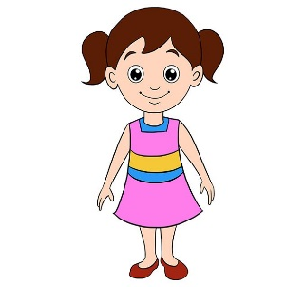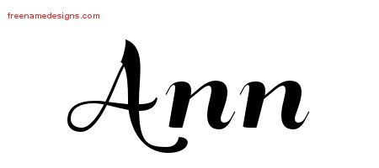

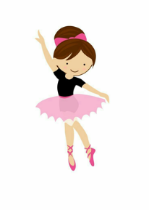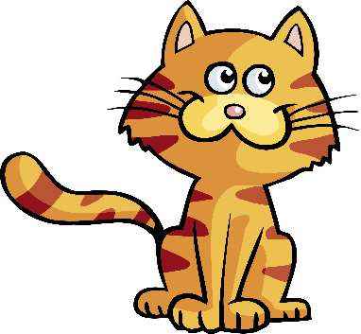

Приложение 1

are
They
I
are
ammm
is
is
is
are
are
am
am
is
She
He

Приложение 2

Приложение 3

ing
To be
V

